

I SERVIZI AL PUBBLICO E

L’OFFERTA TURISTICA NELLA MONTAGNA DELLA REGIONE

EMILIA-ROMAGNA

Febbraio 2012
INDICE

Introduzione ………………………………………………………………………………………………… 1

Offerta culturale 2
Servizi di prossimità 6
Servizi commerciali 10
Spazi per i giovani 17
Infrastruttura di connessione internet veloce 21
Offerta turistica 23

Indice tabelle

Tabella 1: Teatri, musei e luoghi per la consultazione di materiali bibliografici e multimediali 4
Tabella 2: Popolazione rapportata ai teatri, ai musei e ai luoghi per la consultazione di materiali bibliografici e multimediali 5
Tabella 3: Sportelli bancari, Uffici postali, URP e Farmacie/Parafarmacie 8
Tabella 4: Sportelli bancari, sportelli postali, URP, Farmacie e Parafarmacie rispetto alla popolazione residente 9
Tabella 5: Esercizi di vicinato minore alimentare 13
Tabella 6: Esercizi di vicinato minore non alimentare 14
Tabella 7: Esercizi di somministrazione 15
Tabella 8: Esercizi commerciali rispetto alla popolazione residente 16
Tabella 9: Spazi di aggregazione giovanile 18
Tabella 10: Impianti sportivi 20
Tabella 11: Media % della popolazione coperta da internet veloce e numero di servizi on line 22
Tabella 12: Strutture ricettive (Anni 2007-2008-2010) 25
Tabella 13: Posti letto strutture ricettive (Anni 2007-2008- 2010) 26
Tabella 14: Arrivi turistici (Anni 2007-2008-2009- 2010) 27
Tabella 15: Presenze turistiche (Anni 2007-2008-2009- 2010) 28
Tabella 16: Variazioni nel comparto turistiche 2007-2010 29
Tabella 17: Uffici informazione turistica 2010 30

Indice figure

Figura 1: Servizi culturali 2
Figura 2: Distribuzione sportelli bancari e postali 7
Figura 3:Distribuzione degli esercizi di vicinato alimentare 11
Figura 4: Numero degli esercizi non alimentari per mille abitanti per zona altimetrica - Dati 2009 11
Figura 5: Distribuzione degli esercizi di somministrazione 12
Figura 6: Distribuzione territoriale del complesso dei SAG censiti 19
Figura 7: Copertura internet veloce 21
Figura 8: Variazione del mercato turistico sul territorio montano prov. nel periodo 2007-2010 24
Figura 9: Giornate di presenza media per turista, al 2010 24

Introduzione

Il presente lavoro intende fornire un primo quadro sull’offerta dei servizi al pubblico e sull’offerta turistica presenti nei territori montani della regione al fine di fornire spunti alla riflessione sui temi che riguardano i servizi alla popolazione e, al contempo, l’attrattività dei territori montani, sia per coloro che decidono di mantenere la propria residenza in montagna, sia per chi decide di trasferirsi nei comuni dell’Appennino, sia per chi sceglie la montagna come meta turistica.

Tali riflessioni si pongono all’interno dell’obiettivo più complessivo del miglioramento e rafforzamento delle condizioni infrastrutturali per il riequilibrio insediativo della montagna e per la valorizzazione della sua attrattività turistica, indicato nel Programma Regionale per la Montagna 2009/2011.

I dati analizzati sono stati forniti prevalentemente dai servizi regionali competenti; in parte sono stati ricavati anche dalla lettura di specifiche banche dati. Con i Servizi regionali competenti sono anche stati svolti specifici incontri di verifica e di approfondimento.

Il lavoro sicuramente non risulta esaustivo. Ci si propone infatti di indagare altri temi direttamente connessi alla vivibilità e all’attrattività del territorio montano, tra cui: la viabilità e l’accessibilità, la sicurezza delle strade, la qualità della mobilità ciclabile, il trasporto pubblico scolastico, i collegamenti di linea, i flussi di traffico.
I dati raccolti si riferiscono ai 125 comuni montani della Regione Emilia – Romagna, così come definiti dalla L.R. n. 2/2004 “Legge per la montagna”. Come unità di analisi sono stati presi in considerazione i 19 Enti locali associativi con comuni montani (Comunità Montane e Unioni di Comuni) in cui si articola il territorio montano regionale.
Per completezza, sono stati inseriti anche i dati relativi al comune di Sasso Marconi, sebbene non risulti ricompreso nel territorio di in un Ente locale associativo..
Si segnala anche che i dati riferiti al Comune di Prignano sulla Secchia, nella montagna modenese, sono ancora ricompresi nell’Unione di Comuni Montani Valli Dolo, Dragone e Secchia da cui il Comune è uscito nel corso del 2011, confluendo nella nuova Unione di Comuni del Distretto Ceramico.

Offerta culturale
La situazione regionale rispetto alla diffusione dei teatri attivi, evidenzia una forte criticità della montagna parmense a fronte di una rilevante presenza sulla montagna di Forlì-Cesena con ben 9 teatri che rappresentano il 39% dell’offerta provinciale; bene anche per il territorio montano di Rimini che contribuisce con circa il 27% all’offerta provinciale. Se si considera la domanda potenziale rappresentata dal numero di residenti, si evidenzia in genere una copertura del territorio montano proporzionalmente più alta che nella regione, con una situazione ovviamente molto differenziata nelle singole aree montane. Infatti, a parte quanto detto per la montagna parmense, si nota per esempio una situazione non soddisfacente nella montagna modenese, dove un teatro ha un bacino di riferimento di ben 69.248 persone contro un valore medio della montagna in generale di 18.782.
Dall’esame dei dati sull’offerta museale (pubblica e privata) emerge una buona presenza di queste strutture in quasi tutte le aree montane; l’unico territorio sguarnito di musei è l’ Unione Valle del Tidone. Le tipologie di musei presenti in montagna ripropongono in piccolo la situazione della regione: si rileva una forte presenza dei musei di arte e archeologia; ancora più rilevante appare la presenza delle case-museo, delle dimore storiche e dei musei di arti e tradizioni popolari.
I luoghi per la consultazione di materiali bibliografici e multimediali, intesi come biblioteche e spazi di lettura, anche se con caratteristiche diverse, sia in termini di target che di offerta, sono distribuiti sull’intero territorio regionale, incluse le realtà più piccole dove a volte si tratta di spazi recuperati o allestiti presso delle scuole. La sopravvivenza delle biblioteche è possibile anche grazie alla gestione del servizio in forma associata, che ha consentito di mantenere il presidio anche nei comuni più piccoli riducendo i costi di gestione, ma anche grazie all’attivazione del servizio del prestito interbibliotecario che ha l’obiettivo di spostare i materiali piuttosto che gli utenti.
Riflessioni:
- Teatri. La presenza di teatri funge da effettivo stimolo per l’attività culturale locale anche attraverso l’organizzazione di gruppi teatrali locali, determinando così anche eventuali opportunità di impresa?
- Servizi culturali. Sarebbe opportuno superare l’approccio quantitativo e indagare la qualità del servizio così come percepita dagli stessi fruitori.

Figura 1: Servizi culturali
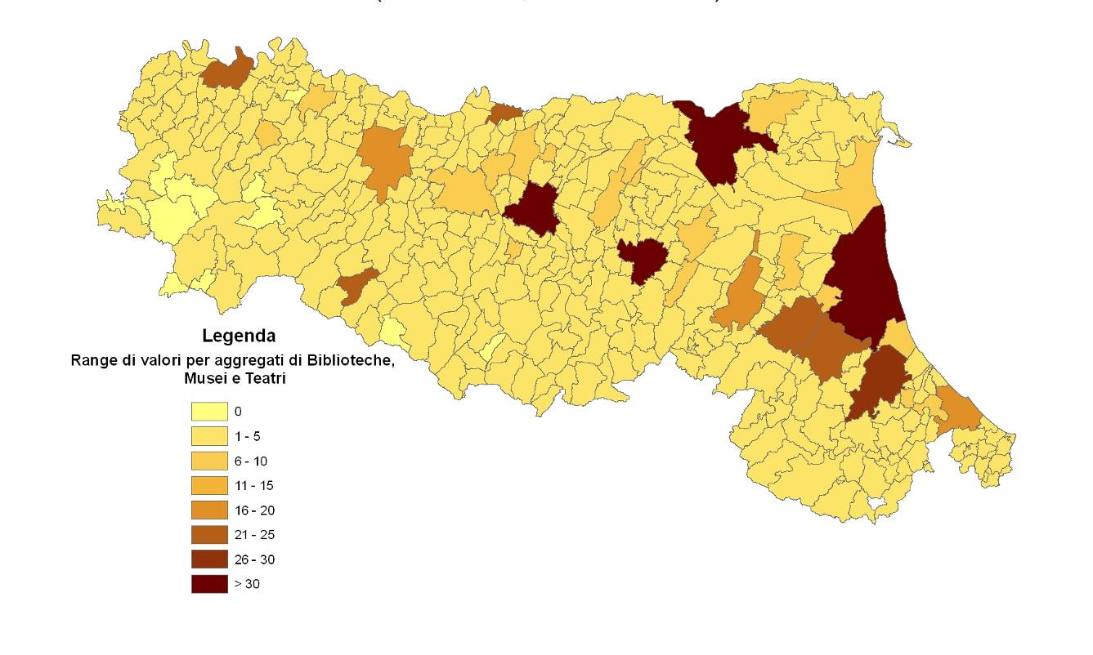
Tabella 1: Teatri, musei e luoghi per la consultazione di materiali bibliografici e multimediali
Fonti: (Luoghi per la consultazione di materiali bibliografici e multimediali: IBC Emilia-Romagna,Benchmarking della qualità dei siti e dei servizi della PA in Emilia-Romagna; Musei: IBC Emilia-Romagna; Teatri: Regione Emilia-Romagna)
Tabella 2: Popolazione rapportata ai teatri, ai musei e ai luoghi per la consultazione di materiali bibliografici e multimediali
Fonti: (Biblioteche: Banchmarking della qualità dei servizi della P.A. in Emilia-Romagna; Musei: IBC Emilia-Romagna; Teatri: Regione Emilia-Romagna)
Servizi di prossimità
Nel considerare l’attrattività di un luogo, non è possibile prescindere da considerazioni che tengano conto della presenza di servizi fondamentali per l’ordinario svolgimento della vita quotidiana, come la presenza di sportelli bancari, sportelli postali, uffici per le relazioni con il pubblico (URP) e farmacie/parafarmacie. La presenza di sportelli bancari e uffici postali sul territorio montano incidono sull’intera regione, rispettivamente per l’11 e il 31%. Sono dati che evidenziano una presenza molto diffusa, anche a tratti al di sopra delle attese.
Rispetto alla presenza degli Uffici per le Relazioni con il Pubblico (URP), emerge dall’indagine che 96 comuni della regione non hanno alcun URP, di cui 48 nei territori montani e 48 in territorio non montano. Come avviene in generale per i comuni di piccole dimensioni della regione, anche per quelli montani, in prevalenza, esiste un solo URP (quello comunale); in pochissimi casi ne esistono due: URP della ASL e del Comune a Castelnovo nè Monti e Langhirano, URP dell’Agenzia delle entrate e del Comune a Pavullo, URP dell’Unione dei Comuni e del Comune a Brisighella.
La presenza delle farmacie e parafarmacie nella montagna della regione Emilia–Romagna è piuttosto capillare: sono in totale 478 e costituiscono il 32% della presenza nel territorio regionale.
Rapportando i dati alla popolazione residente, ci si accorge che per una popolazione montana che rappresenta il 10,17% di quella dell’intero territorio regionale, sono presenti il 10,6% di sportelli bancari regionali, uno sportello bancario ogni 1.189 abitanti (contro i 1.245 residenti per sportello bancario della regione), il 30,9% di uffici postali regionali garantendo quindi la copertura di un ufficio per ogni 1454 abitanti (contro i 4.419 abitanti per sportello postale della regione) e il 17,1% degli URP regionali con la copertura di uno sportello ogni 6.091 abitanti (contro i 10.237 abitanti per ufficio della regione).
Esiste almeno una farmacia/parafarmacia in ciascuno dei comuni montani, con realtà differenziate: nella Valle del Tidone ogni farmacia/parafarmacia serve un bacino potenziale di 806 residenti, nel comune di Sasso Marconi, nella Valle del Samoggia, nelle Valli Savena-Idice il bacino di utenti potenziali sale a rispettivamente 4.907, 4.789 e 3.981.
Il rapporto più alto tra sportelli e popolazione della montagna rispetto a quanto accade sull’intero territorio regionale è giustificato dalla diversa ratio alla base della prestazione del servizio: nei territori con particolari caratteristiche, infatti, è necessario garantire l’accessibilità e la prossimità dell’utente che, anche con una distanza minima, potrebbe non riuscire ad usufruire di un servizio a causa della difficoltà di percorrenza del territorio, dei meno frequenti o inesistenti trasporti pubblici, ecc.
Inoltre, dai dati in tabella si nota come la presenza di uffici postali sul territorio garantisca ancora una notevole capillarità, con il 122% di uffici, rispetto agli sportelli bancari, che per alcuni servizi offerti potrebbero rappresentare il diretto concorrente. In realtà, la presenza di taluni servizi - come si dirà più avanti per gli esercizi commerciali di vicinato – assume nel territorio montano una connotazione molto diversa che altrove:infatti tali servizi assolvono a funzioni assai più ampie rispetto a quelle svolte normalmente, in quanto diventano contesti in cui, per esempio, la popolazione anziana manifesta la propria autonomia e continua a svolgere le proprie attività quotidiane.

Riflessioni: Nonostante il numero rilevante di uffici postali sopra indicato, i servizi da questi effettivamente offerti non risultano più adeguati alle esigenze della popolazione, in quanto progressivamente gli orari di apertura si stanno riducendo ad alcuni giorni della settimana o solo a fasce orarie molto limitate.

Figura 2: Distribuzione sportelli bancari e postali
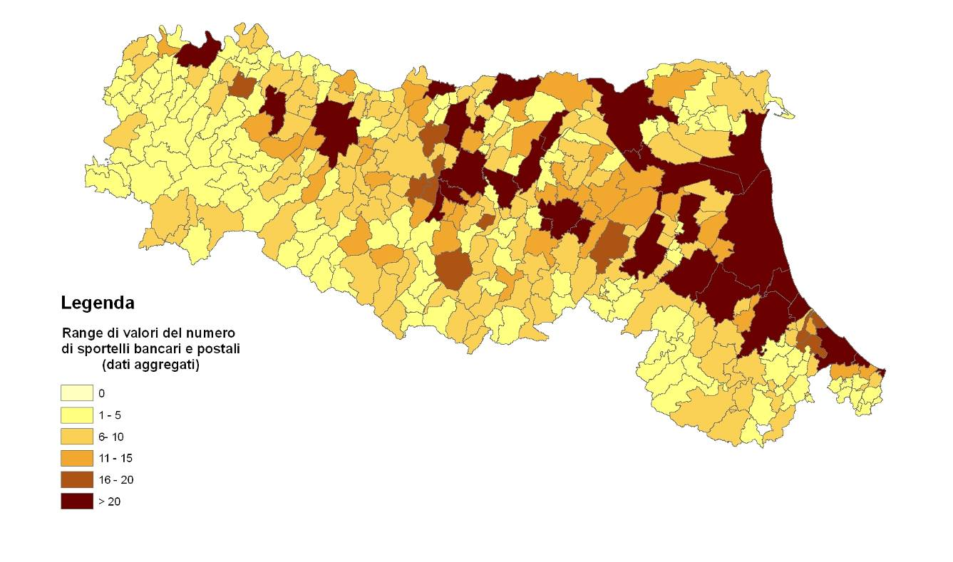

Tabella 3: Sportelli bancari, Uffici postali, URP e Farmacie/Parafarmacie
Fonti: (Sportelli bancari: Banca d’Italia; Uffici postali: Poste italiane; URP: Regione Emilia-Romagna; Farmacie e Parafarmacie: www.comuni-italiani.it )
Tabella 4: Sportelli bancari, sportelli postali, URP, Farmacie e Parafarmacie rispetto alla popolazione residente
Fonti: (Sportelli bancari: Banca d’Italia; Uffici postali: Poste italiane; URP: Regione Emilia-Romagna; Farmacie e Parafarmacie: www.comuni-italiani.it )

Servizi commerciali
L’indagine è stata condotta focalizzandosi sulla presenza degli esercizi di vicinato minore (piccoli negozi) presenti sul territorio, in quanto ritenuti più rappresentavi e significativi per la realtà montana.

Gli esercizi di vicinato alimentare nel periodo 2005-2009 sono diminuiti sull’intero territorio montano di circa l’1% a fronte di un incremento del 7% sul territorio regionale. In particolare i territori montani più colpiti da questo fenomeno contrattivo degli esercizi commerciali alimentari sono state quelle di Ravenna (-13%), Parma e Reggio (-4%) e Forlì-Cesena (-1%). Per i territori montani delle province di Piacenza e Bologna è rimasta invariata nell’intero periodo, mentre un incremento lo si nota nel riminese (15%); chiaramente non si considera il territorio dell’alta Valmarecchia in quanto a quell’epoca non presente in regione. In regione, si conta un esercizio di vicinato alimentare ogni 267 residenti; sul territorio montano il dato migliora, infatti ogni esercizio copre 223 residenti. Dalla lettura dei dati emerge che i territori meglio serviti da questo punto di vista sono quelli delle montagne di Piacenza e Modena con un esercizio di vicinato alimentare ogni 156 residenti; in particolare nella Comunità Montana dell’ Appennino Piacentino e nella Comunità Montana del Frignano, sono presenti, rispettivamente, un esercizio per ogni 130 e 140 residenti. Si allontana dal valore medio montano la montagna riminese, con 762 residenti per esercizio commerciale.

Nell’ambito degli esercizi di vicinato minore non alimentare, nel periodo 2005 -2009 il territorio regionale e montano segnano rispettivamente un incremento del 4% e del 2%, a fronte di un forte decremento anche per questa tipologia sul territorio di Ravenna (-5%), di Parma (-2%), di Piacenza e Forlì Cesena (-1%). Il territorio montano del modenese è quello che cresce in misura maggiore (7%). Per questa tipologia di esercizi di vicinato, rispetto agli altri, in regione il rapporto di copertura per la popolazione è di un esercizio ogni 89 residenti contro i 104 della montagna. Si registrano sui territori montani situazioni molto diverse: al di sotto della media regionale, quindi con una forte presenza di esercizi per abitante per il territorio montano di Modena (73), invece, una presenza meno forte per il territorio montano di Rimini (376), in completa controtendenza con i valori della provincia di Rimini nel suo complesso (60).

Gli esercizi di somministrazione di alimenti e bevande sul posto (bar, ecc.) nel periodo 2005-2009 a livello regionale sono aumentati del 2%, a fronte di una totale stabilità sul territorio montano. I territori montani che registrano un decremento sono Piacenza (-4%), Ravenna (-3), Parma (-2%) a fronte del territorio del reggiano che cresce di ben l’11%. La presenza degli esercizi di somministrazione sul territorio montano evidenziano una copertura di un esercizio ogni 160 residenti, contro i 230 residenti del livello regionale. Un’ottima copertura della popolazione di riferimento la esprime il territorio montano di Piacenza (100) che nella Comunità Montana dell’Appennino Piacentino raggiunge un esercizio ogni 87 residenti; il territorio montano di Rimini anche per questa tipologia di esercizi commerciali presenta una copertura molto bassa (606).

Anche per gli esercizi di vicinato minore, nelle tre tipologie sopra esaminate, si comprende che i fenomeni in corso sono differenti a seconda del territorio montano preso in considerazione. Si può però osservare che in generale l’esercizio di vicinato assume un ruolo sociale sia per la popolazione anziana, che è in costante crescita e poco "mobile" e poco propensa a "spaesarsi" nei grandi supermercati, sia per i giovani, single o in coppia, che spesso chiedono una maggior flessibilità negli orari di apertura. Inoltre, anche le famiglie che sempre più spesso spendono solo piccole cifre di volta in volta, preferiscono rivolgersi al piccolo esercizio piuttosto che alla grande distribuzione, dove la spesa viene psicologicamente gonfiata grazie all'atmosfera e alla minor percezione delle reali necessità di consumo.

Riflessioni:
- Quanto ha inciso l’arrivo della popolazione straniera sugli esercizi di vicinato? Anche nei territori montani si è assistito all’apertura di esercizi specializzati nella vendita di prodotti etnici volti a soddisfare nuovi bisogni?
Figura 3:Distribuzione degli esercizi di vicinato alimentare
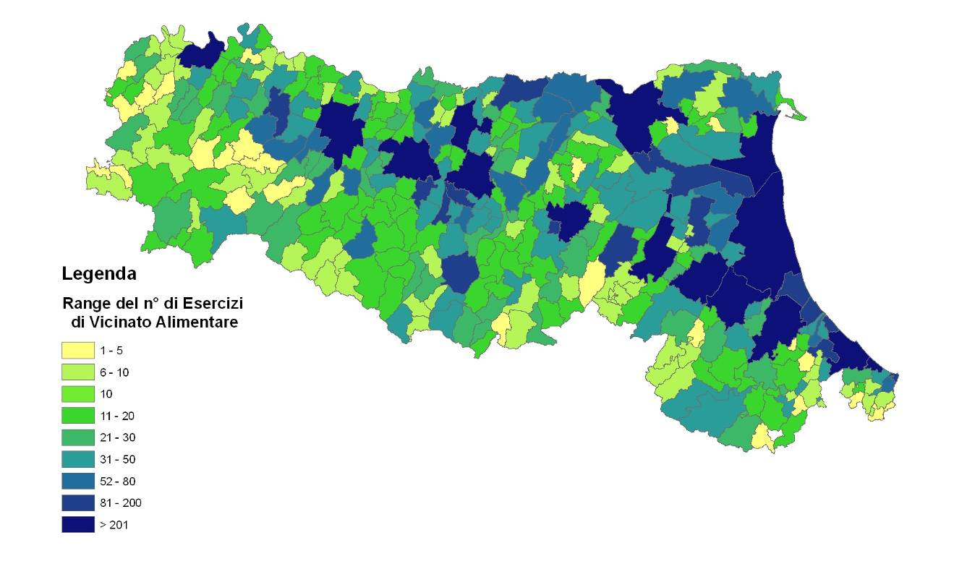

Figura 4: Numero degli esercizi non alimentari per mille abitanti per zona altimetrica - Dati 2009
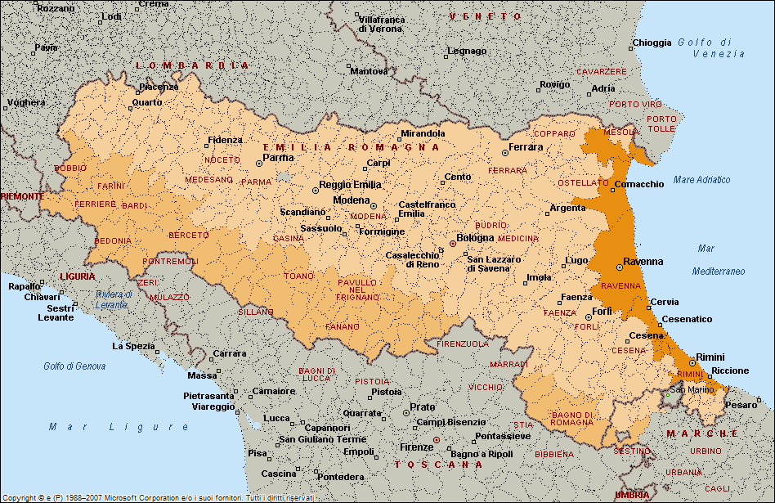
Fonte: Osservatorio Regionale del commercio

Figura 5: Distribuzione degli esercizi di somministrazione
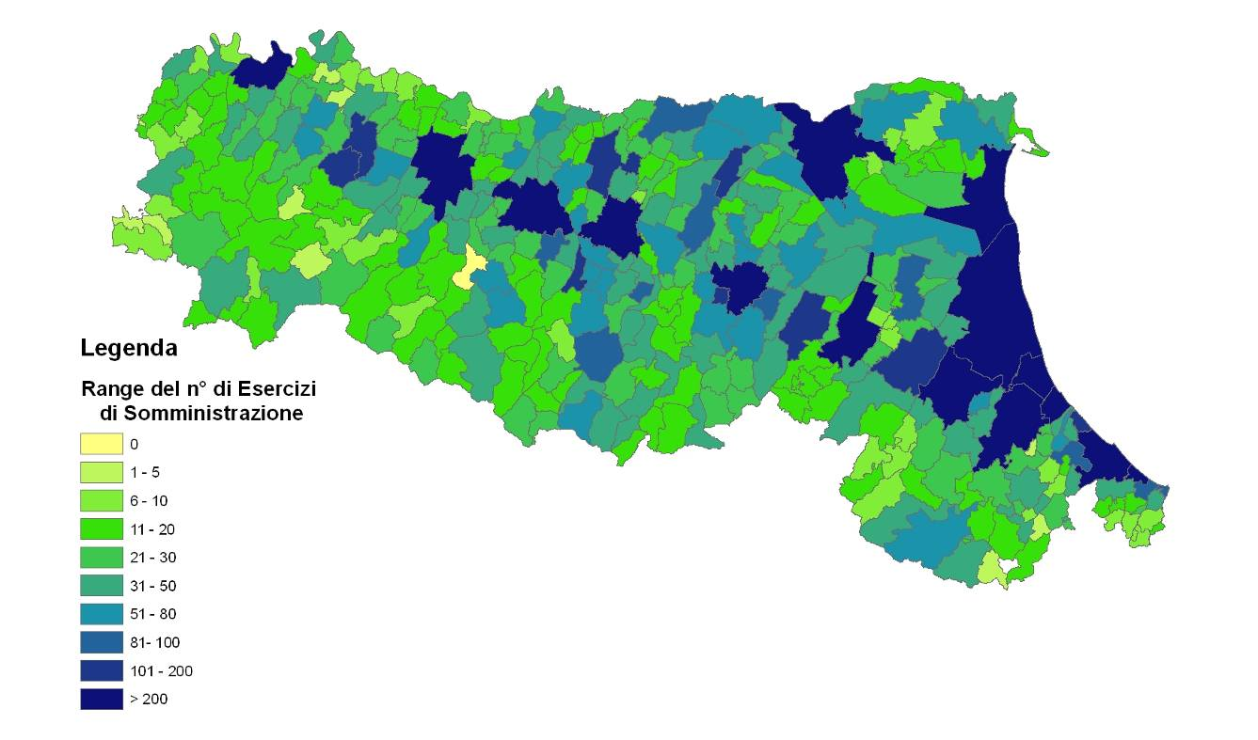

Tabella 5: Esercizi di vicinato minore alimentare
Fonte: Osservatorio Regionale del commercio
Tabella 6: Esercizi di vicinato minore non alimentare
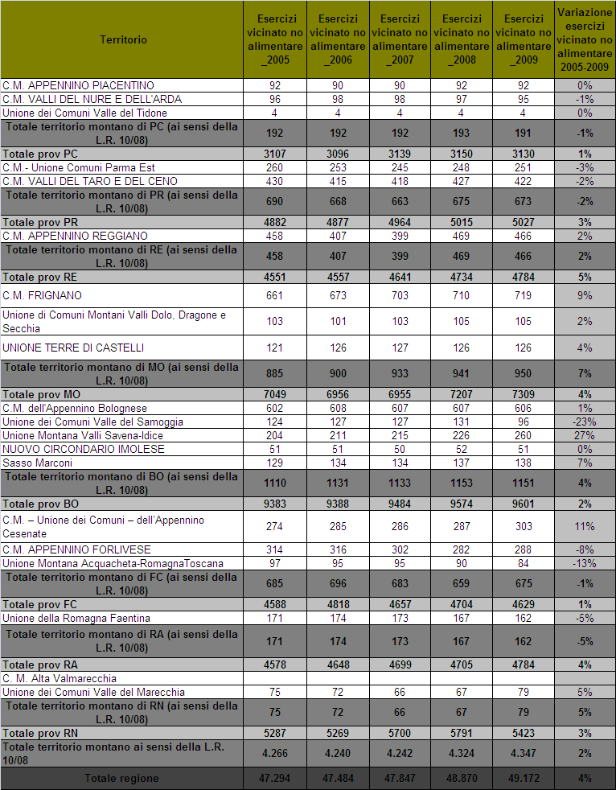
Fonte: Osservatorio Regionale del commercio
Tabella 7: Esercizi di somministrazione
Fonte: Osservatorio Regionale del commercio
Tabella 8: Esercizi commerciali rispetto alla popolazione residente
Fonte: Osservatorio Regionale del commercio

Spazi per i giovani

I giovani restano volentieri sul territorio montano se hanno la possibilità, al pari dei coetanei che vivono altrove, di poter usufruire di luoghi in cui poter coltivare i propri interessi, le proprie attitudini di migliorare le proprie abilità. A tal proposito sono stati analizzati gli spazi di aggregazione giovanile e gli impianti sportivi.

Gli Spazi di Aggregazione Giovanile (SAG) sono luoghi fisici in cui i giovani con età 15-30 anni si incontrano per sviluppare competenze in attività di tipo creativo, culturale, ludico sportivo, di informazione e di formazione finalizzate alla promozione dell’agio e alla prevenzione del disagio.

Si ricorda al riguardo la Legge Regionale n.14/08 “Norme in materia di giovani generazioni” che ha come finalità il riconoscere i giovani, oltre a bambini e adolescenti, come soggetti di autonomi diritti e come risorsa fondamentale ed essenziale della comunità regionale; in tal senso, la legge, attraverso la Regione favorisce la partecipazione delle giovani generazioni alla vita civile e sociale, favorisce le occasioni di dialogo intergenerazionale, interculturale e interreligioso, promuove l'educazione alla pace, alla legalità e al rifiuto della violenza, assicura il diritto all'istruzione, all’informazione e alla formazione dei giovani, valorizza la creatività, il diritto al gioco, al tempo libero, alla cultura, all'arte e allo sport.

Sono 160 i SAG presenti nei comuni montani della Regione Emilia-Romagna che costituiscono l’11% della presenza totale regionale. La tipologia dei servizi offerti, pur rispecchiando le peculiarità del territorio, è definita dagli obiettivi principali del servizio ovvero la risposta ai bisogni informativi e orientativi dei giovani, con particolare riferimento ai settori lavoro, scuola, formazione, mobilità, volontariato, servizio civile, vita sociale, tempo libero, viaggi, vacanze. In tal senso i SAG mirano a rispondere ai bisogni della popolazione giovanile - di età compresa tra i 15 e i 30 anni – che in montagna conta la presenza di circa 64 mila giovani, circa l’11% di quelli regionali. Tra le tipologie di SAG presenti nei comuni montani vi sono: i centri di aggregazione giovanile (CAG tradizionali) nei quali si svolgono attività (47 in totale); i centri monotematici nei quali non si svolgano attività assimilabili all’impresa (es. sale prove musicali) e le polisportive e associazioni sportive nelle quali si svolgono abituali attività di aggregazione giovanile (ad esclusione delle polisportive in cui viene offerto un servizio a pagamento (30 in totale); le associazioni culturali e/o di promozione sociale (39 in totale); le parrocchie e gli oratori (30 in totale). Infine sono presenti in numero minore le aggregazioni informali (14 in totale). Le aree montane che si distinguono per maggiore presenza di SAG sono: le Comunità Montane dell’Appennino Cesenate e dell’Appennino Forlivese, la Comunità Montana Valli del Taro e del Ceno e la Comunità Montana Alta Valmarecchia, che registrano rispettivamente 23, 16, 32 e 14 SAG totali. Esistono poi aree montane nelle quali gli spazi dedicati al mondo adolescenziale e giovanile non sono presenti in maniera adeguata: questo accade soprattutto negli ambiti territoriali caratterizzati da una bassa densità abitativa e/o da un numero di giovani contenuto; si vedano ad esempio l’Unione dei Comuni Valle del Tidone e l’Unione Alto Appennino Reggiano.

Tabella 9: Spazi di aggregazione giovanile

Fonte: Progetto dell’Azione di Sistema (2010)

Figura 6: Distribuzione territoriale del complesso dei SAG censiti

Fonte: Gli Spazi di Aggregazione Giovanile Report regionale 2010 - elaborazione Irs su dati rilevazione GECO.

Considerando le tipologie prevalenti, emerge che il territorio montano meno servito da impianti sportivi è quello di Rimini (senza considerare il territorio dell’Alta Valmarecchia), con due campi di calcio, uno di calcetto e tre altri impianti (due palestre scolastiche e un campo di baseball), seguito da quello della Valle del Tidone che registra solo la presenza di tre campi di calcio, uno di calcetto e una palestra (nella categoria altri impianti).
Anche nel territorio montano come nel resto della regione, tra gli impianti sportivi prevalgono i campi di calcio, seguiti da quelli di tennis (non sono contemplati solo nel territorio montano del riminese) e di bocce.
Nell’aggregato sono stati inseriti altri impianti sportivi: centri di danza e polisportivi, campi di baseball, basket e golf, tiro a segno e a volo, autodromi, impianti sciistici. A tale proposito, nei comuni montani sono presenti degli sport che caratterizzano il territorio: treppi per il lancio del ruzzolone, impianti sciistici e tiro a volo.
Nel territorio montano, come negli altri piccoli comuni della regione, spesso le palestre scolastiche sono usate in orari extra scolastici come impianti sportivi per la collettività.

Tabella 10: Impianti sportivi
Fonte: Regione Emilia-Romagna

Infrastruttura di connessione internet veloce
Tra le infrastrutture su cui un territorio deve poter contare per essere considerato competitivo è la presenza di una rete che consenta l’utilizzo di internet veloce; infatti, la Regione Emilia-Romagna negli ultimi anni ha investito in maniera assai rilevante al fine di ridurre il divario digitale tra le diverse aree regionali. Al 2011 risulta essere provvista di tecnologia ADSL (con servizio almeno di 2MB/s) mediamente l’80% della popolazione regionale e il 65% di quella montana. Valori al di sopra della media montana regionale si riscontrano sui territori montani di Bologna, Ravenna, Forlì Cesena e Rimini. Del tutto scoperto da tale tecnologia è il territorio dell’Unione dei Comuni Valle del Tidone.
La media della popolazione regionale che può utilizzare la rete fissa e i servizi wireless è dell’86% contro il 73% di quella montana, con valori al disopra della media regionale per il territorio montano di Ravenna. Una copertura al di sotto della media regionale, ma anche del valore medio del territorio montano, la si riscontra nei territori di Piacenza e Parma.
Si segnala che la diffusione in montagna della seconda tecnologia rispecchia più o meno la copertura della relativa provincia. Per quanto riguarda la diffusione della prima tecnologia, invece, i valori si discostano da quelli delle coperture provinciali.

Figura 7: Copertura internet veloce
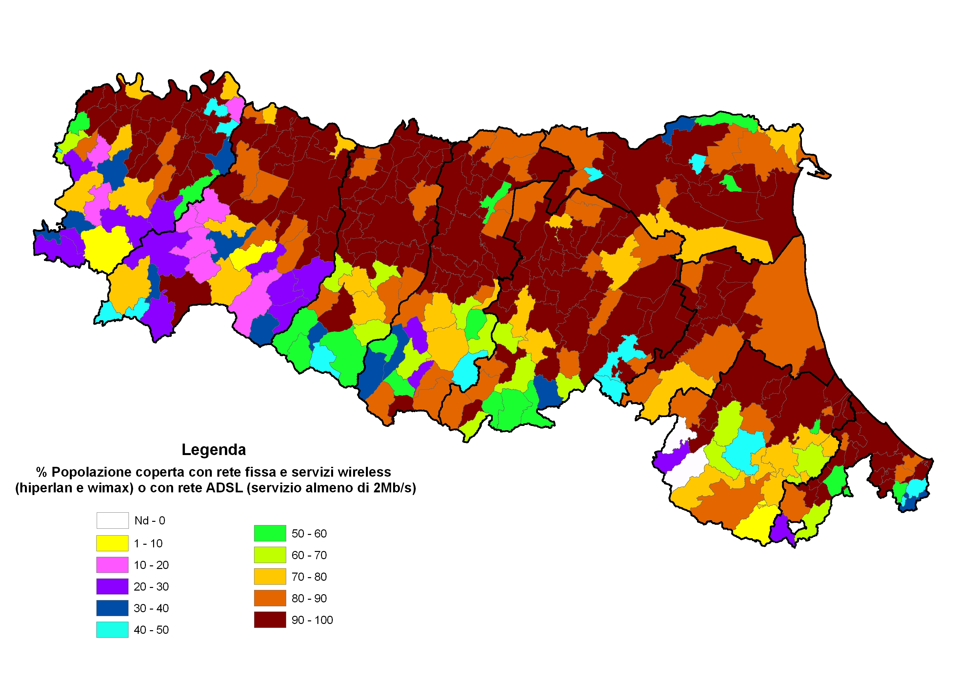
Fonte: Lepida_2011

Riflessioni: Sarebbe opportuno indagare la qualità del servizio in quanto in alcuni territori, pur disponendo della tecnologia necessaria, non si riescono ad offrire standard qualitativi soddisfacenti.

Tabella 11: Media % della popolazione coperta da internet veloce e numero di servizi on line
Fonti: Banca dati del Servizio Regionale del turismo
Offerta turistica
L’offerta turistica al 2010 espressa in termini di strutture ricettive sui territori montani, si caratterizza in generale, come per il resto del territorio regionale, una concentrazione di alberghi, bed & breakfast e agriturismi.
Questa situazione generale si declina in maniera più o meno particolare sui diversi territori.
La montagna piacentina segue l’andamento della provincia: 33% di alberghi (prevalentemente ad 1 e 2 stelle), 23% bed & breakfast e 18% agriturismi.
La capacità ricettiva espressa dalla montagna parmense è in linea di massima coerente con quella dell’intera provincia e si esprime per il 24% in alberghi (prevalentemente a 2 e 3 stelle), 31% bed & breakfast e 19% agriturismi.
La montagna reggiana, focalizza la propria offerta ricettiva per il 32% in alberghi (prevalentemente a 3 stelle) e per il 27% in bed & breakfast. Canossa è l’unico comune che non ha nessuna struttura ricettiva; di contro, Ligonchio e Ramiseto hanno un’offerta ricettiva in termini di tipologia davvero molto variegata.
La capacità ricettiva dell’area montana modenese esprime una forte concentrazione di strutture ricettive, anche superiore a quella dell’intero territorio provinciale, in termini di alberghi (43%) e bed & breakfast (29%). Inoltre, con 6 Residenze turistiche tra Montecreto, Montese e Pavullo, si segna la presenza più forte di questa tipologia rispetto all’intero territorio montano emiliano-romagnolo.
La provincia di Bologna punta per la sua capacità ricettiva per ben il 40% sui bed & breakfast; invece la montagna, in linea con quanto avviene nel resto del territorio montano, concentra la sua capacità ricettiva per il 36% in alberghi a 3 stelle (di cui il 22% concentrati a Lizzano) e per il 29% in bed & breakfast (di cui il 17% concentrati a Sasso Marconi).
I tre comuni di Brisighella, Casola Valsenio e Riolo Terme che costituiscono la parte montana della provincia di Ravenna, concentrano le proprie strutture ricettive per il 29% in agriturismi (di cui oltre la metà a Brisighella) e per il 27% in alberghi di cui il 60% a Riolo. Ciò che accade nella zona montana di Ravenna non rappresenta del tutto ciò che avviene sul territorio provinciale, dove prevalgono gli alberghi con il 53% delle strutture ricettive e a seguire con il 22% i bed & breakfast.
La composizione delle strutture ricettive nella montagna del forlivese-cesenate, discostandosi dall’intero territorio provinciale dove il 52% delle strutture ricettive è rappresentato da alberghi, si concentra prevalentemente tra gli agriturismi per un 27%, gli alloggi in affitto (22%) e il 21% per gli alberghi. Quest’area montana con 7 alloggi per la gioventù esprime la maggior presenza di questa tipologia ricettiva dell’intera area montana.
Le strutture ricettive della montagna riminese puntano per il 44% sui bed & breakfast e per il 23% in agriturismi, concentrati per circa l’80% nella zona dell’Alta Valmarecchia.
Nel periodo 2007-2010 le strutture ricettive del territorio montano in perfetta linea con l’intero territorio regionale, crescono del 5%. Il segno positivo esprime l’andamento della maggior parte dei territori montani con un valore significativamente alto per le montagne di Forlì-Cesena e Reggio Emilia. Per i territori di Modena, Bologna e Ravenna, invece, si evidenzia un decremento, anche in controtendenza con quanto avviene sul territorio delle rispettive province. In particolare, si nota come malgrado il calo delle strutture ricettive, l’incidenza sul territorio provinciale sia ancora forte per la montagna modenese, che incide ancora per ben il 48%. In generale, le zone con caratteristiche montane più spiccate, incidono sulle strutture offerte a livello provinciale in misura molto significativa.
I posti letto delle strutture ricettive di cui dispone l’intero territorio montano sono (al 2010) 38.824 e rappresentano il 9% del territorio regionale, con un incremento nel periodo 2007-2010 del 13%. In linea con il segno positivo, quasi tutti i territori montani tranne la montagna di Piacenza (-4%) e di Parma (-3%). Nel generale incremento dei posti letto in montagna, si evidenzia in particolare +35% per Rimini (senza considerare l’alta Valmarecchia) e (+98%) di Ravenna su cui ha un peso rilevante l’apertura del campeggio che il Comune di Casola Valsenio a partire dal 2010 allestisce in concomitanza di importanti eventi speleologici, con circa 1800 posti letto. L’incidenza dei posti letto disponibili in montagna rispetto al territorio provinciale è rilevante per la montagna modenese (50%), reggiana (48%) e piacentina (41%).
L’andamento degli arrivi turistici nel periodo 2007-2010 per l’intero territorio montano ha registrato un modesto incremento pari all’1%, declinato nel territorio montano di Rimini in un robusto + 14% (senza considerare il territorio dell’Alta Valmarecchia), nella montagna di Modena con un 10%, con Parma e Piacenza circa all’8% e Forlì-Cesena al 6%. Decrescono gli arrivi dell’11% per la montagna bolognese e del 18% per la montagna reggiana; nel caso del territorio montano si tratta di una rettifica di errori materiali commessi nelle registrazioni effettuate gli anni precedenti.
Nell’ambito del periodo 2007-2010 anche per il territorio montano, come per l’intera regione, si è assistito a un decremento delle presenze turistiche, pari rispettivamente al -3% e al -1%. In linea con la tendenza generale appaiono i territori di Reggio Emilia (-31%) per gli stessi motivi riferiti agli arrivi turistici, di Parma (-14%), di Ravenna (-13%), di Bologna (-9%) e di Forlì Cesena (-4%). Invece, si assiste a un incremento di presenze turistiche del 13% per il territorio montano modenese, dell’11% per il territorio di Piacenza (in particolare per il territorio della Valle del Tidone) e del 2% per Rimini. In termini di giornate di permanenza media per turista rispetto a una media del territorio montano di 3,7 giornate, il territorio montano modenese raggiunge una permanenza media di 5,3 giornate, seguito dal piacentino 4,7, il reggiano con 4,5 e il rivenante con 4; il resto del territorio è al di sotto del valore medio.
Gli uffici di informazione turistica sono presenti capillarmente su tutto il territorio montano, tranne che per i territori delle Valli del Nure dell’Arda, della Valle del Tidone, della Valle del Samoggia e dell’ Acquacheta - Romagna Toscana.

Figura 8: Variazione del mercato turistico sul territorio montano prov. nel periodo 2007-2010
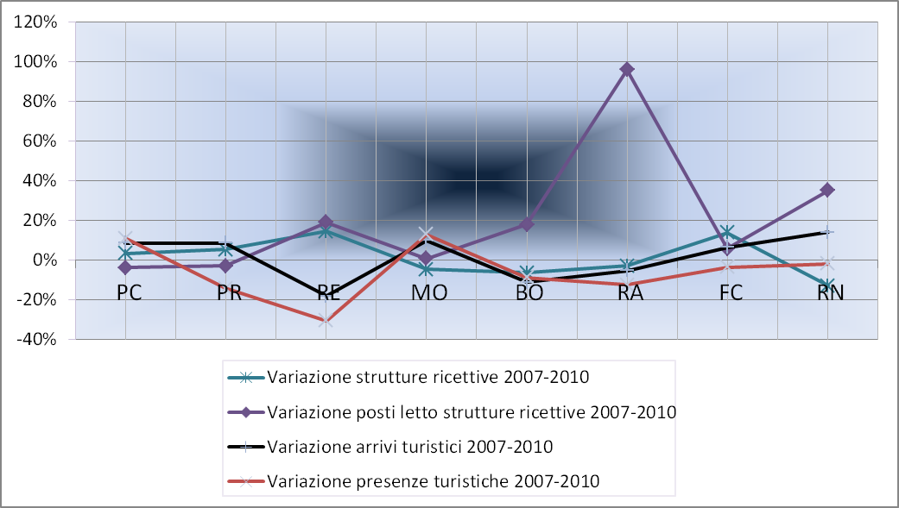

Figura 9: Giornate di presenza media per turista, al 2010

Tabella 12: Strutture ricettive (Anni 2007-2008-2010)
Fonte: Banca dati Servizio Commercio, Turismo e Qualità Aree Turistiche
Tabella 13: Posti letto strutture ricettive (Anni 2007-2008- 2010)
Fonte: Banca dati Servizio Commercio, Turismo e Qualità Aree Turistiche
Tabella 14: Arrivi turistici (Anni 2007-2008-2009- 2010)
Fonte: Banca dati Servizio Commercio, Turismo e Qualità Aree Turistiche
Tabella 15: Presenze turistiche (Anni 2007-2008-2009- 2010)

Fonte: Banca dati Servizio Commercio, Turismo e Qualità Aree Turistiche
Tabella 16: Variazioni nel comparto turistiche 2007-2010

Fonte: Banca dati Servizio Commercio, Turismo e Qualità Aree Turistiche
Tabella 17: Uffici informazione turistica 2010
Fonte: Banca dati Servizio Commercio, Turismo e Qualità Aree Turistiche

Con questa denominazione si indicano le biblioteche così come riconosciute dall’IBC regionale ma anche gli altri luoghi di consultazione a disposizione dei cittadini.
Il dato non comprende i comuni dell’Alta Valmarecchia
Sportelli bancari: punti operativi che svolgono direttamente con il pubblico,in tutto o in parte, l'attività della banca; rientrano nella definizione gli sportelli a operatività particolare. Sono esclusi gli uffici di rappresentanza.
Gli Spazi di Aggregazione Giovanile (SAG) sono stati censiti nel 2010 attraverso una ricerca condotta dalla Regione Emilia – Romagna con il coordinamento delle Province, nell’ambito del progetto dell’Azione di Sistema “Centri di Aggregazione giovanile dell’Emilia-Romagna: dalla conoscenza alla rete” (APQ GECO).
I dati sono stati raccolti attraverso una ricerca e non un monitoraggio, per cui per alcuni territori non sono state reperite informazioni.
Servizi on line: accesso diretto ai servizi attraverso l’utilizzo di internet
Sono state considerate le seguenti tipologie di strutture ricettive: Alberghi, Residenze turistiche, Alloggi in affitto, Campeggi, Alloggi agrituristici e country house, Ostelli per la gioventù, Case per ferie, Bed & breakfast.
Residenze turistiche: esercizi ricettivi alberghieri, aperti al pubblico, a gestione unitaria, che forniscono alloggio e servizi accessori in unità abitative arredate costituite da uno o più locali, dotate di servizio autonomo di cucina.

